 | Федеральное государственное бюджетное образовательное  учреждение высшего образования  «Пензенский государственный университет»  (ФГБОУ ВО «Пензенский государственный университет»)  Нижнеломовский филиал ФГБОУВО  «Пензенский государственный университет»  (НлФ ФГБОУ ВО «ПГУ»)

Практическая работа №10
Тема: «Стили и темы»
Дисциплина: «Разработка мобильных приложений»

Выполнили:
студент группы 23НФПО
Кириллов А.О.
Веденяпин Д.А.
Мосман А.П.
Принял:
Преподаватель
Чернопазов А.Г.

Нижний Ломов, 2026 г.
Ход работы:
- Создали новый файл styles.xml в папке res/values (рисунок 1).
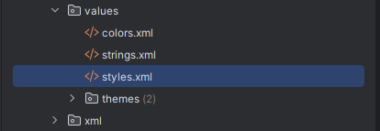
Рисунок 1 – Новый файл styles.xml
- Написали код стилей для styles.xml (рисунок 2).
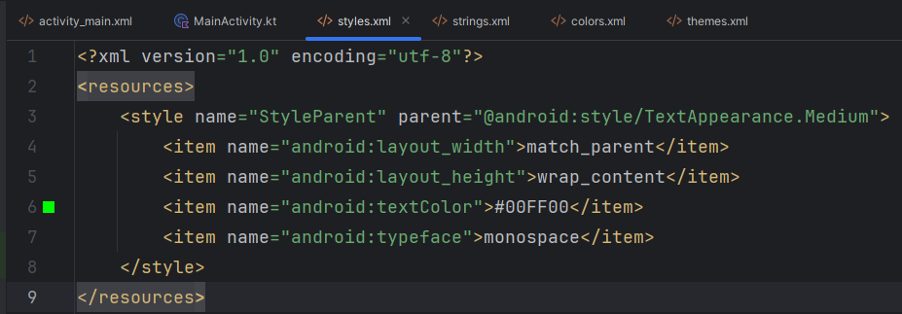
Рисунок 2 – Код стилей styles.xml

- Написали код стилей, который будет наследоваться от StyleParent (рисунок 3).
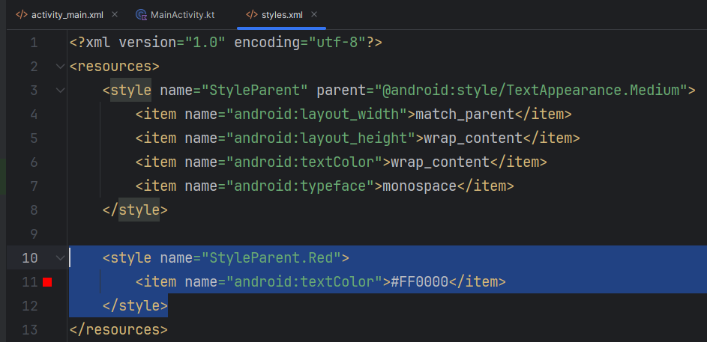
Рисунок 3 – Код стилей наследования от StyleParent
- Написали код стилей, который будет наследоваться от StyleParent.Red (рисунок 4).
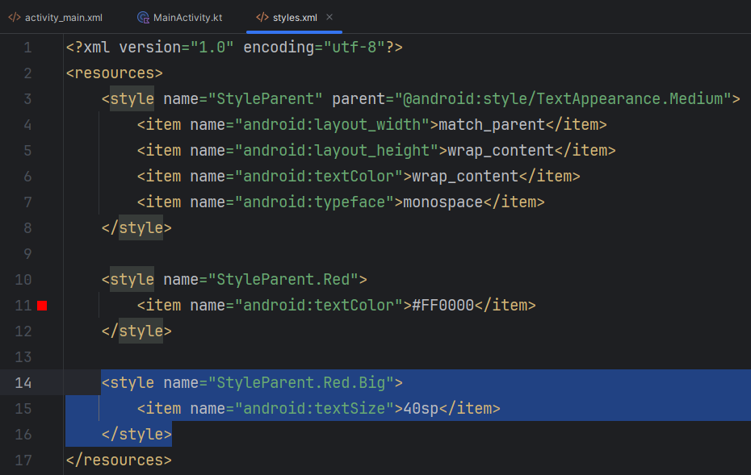
Рисунок 4 – Код стилей наследования от StyleParent.Red

- Написали код для реализации собственной темы (рисунок 5-7).
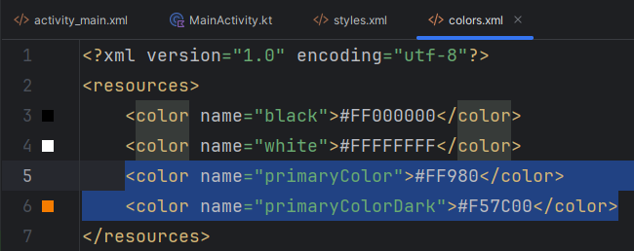
Рисунок 5 – Код реализация собственной темы (colors.xml)
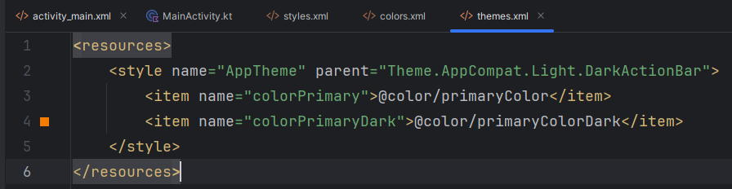
Рисунок 6 – Код реализация собственной темы (themes.xml)

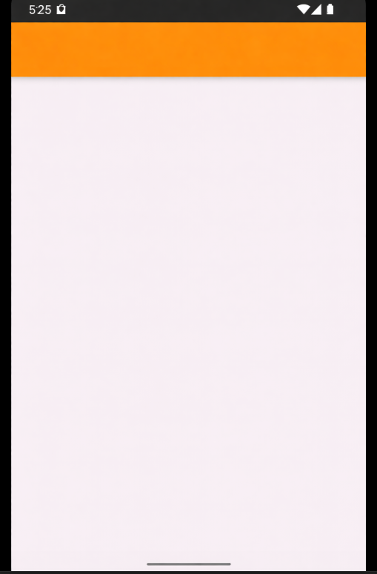
Рисунок 7 – Результат работы программы

Вывод: в ходе выполнения практической работы ознакомились и научились работать со стилями и темами, изучили механизмы создания и наследования стилей, применение атрибутов форматирования к элементам интерфейса, освоили различие между стилями и темами

